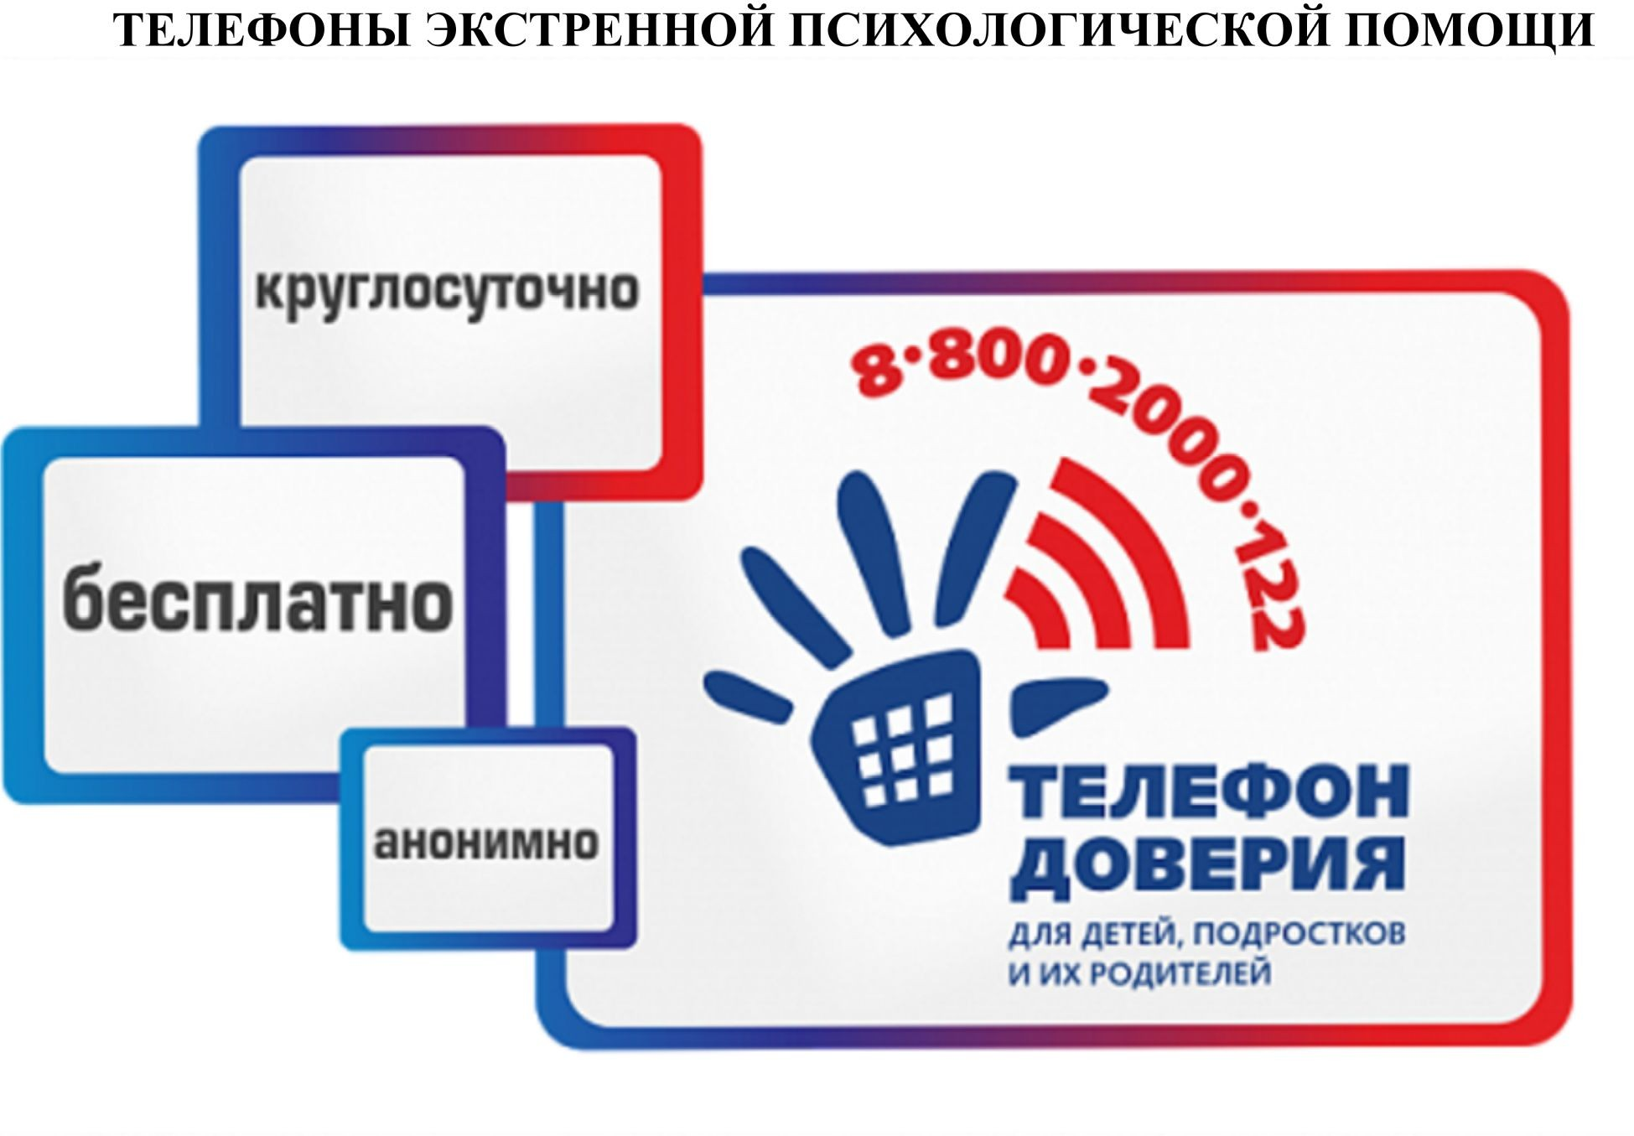
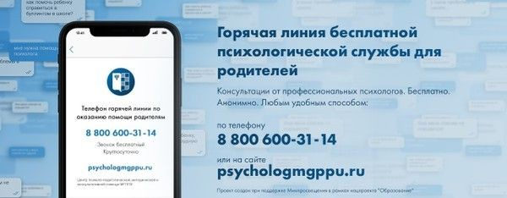


В городе Новосибирске работает телефон доверия:
8 (383) 276-35-16
8 (383) 204 -90-95
при поддержке управления молодежной политике мэрии города Новосибирска

ПСИХОЛОГО-ПЕДАГОГИЧЕСКИЕ СЛУЖБЫ В НОВОСИБИРСКОЙ ОБЛАСТИ

Сведения о действующих в Новосибирской области Общероссийском детском телефоне доверия, региональных горячих линиях психологической поддержки, центрах экстренной психологической помощи размещены на главной странице сайта ГБУ НСО «ОЦДК» снизу http://concord.websib.ru/.

Город Бердск Муниципальное бюджетное образовательное учреждение дополнительного образования «Центр дополнительного образования и психолого- педагогического сопровождения «Перспектива»
Адрес: 633004, Новосибирская обл., г. Бердск, ул. Кирова, д. 29 Телефон: (383)415 00 12; (383)415 00 02; (383)415 00 36
Факс: (383)415 00 02
E-Mail: gcdt_berdsk@mail.ru
Официальный сайт: https://perspektiva2016.edusite.ru

Город Обь Муниципальное казенное учреждение «Центр психолого-педагогической, медицинской и социальной помощи «Вера»
Адрес: 633102, Новосибирская обл., г. Обь, ул. ЖКО аэропорта, д. Школа 60 Телефон экстренной психологической помощи: 8 (383)73 53-566
E-Mail: sppzvera@yandex.ru Официальный сайт: http://vera.edusite.ru/

Новосибирский район Муниципальное казенное образовательное учреждение Новосибирского района Новосибирской области для детей, нуждающихся в психолого- педагогической и медико-социальной помощи «Центр диагностики и консультирования «Янтарь» МКОУ ЦДиК «Янтарь» (центр сопровождения «Янтарь»)
Адрес: 630501, Новосибирская область, Новосибирский район, п. Краснообск, здание № 71
Телефон: (383) 348-36-09, с.т. 8-953-774-15-01,
8-913-910-11-91 - кризисная помощь E-mail: yantar@edunor.ru
Официальный сайт: http://yantar-center.ru

Болотнинский район
МКУ Центр психолого-педагогической и социальной помощи детям
«Дельфин» Болотнинского района, Новосибирской области Телефон: (38349) 21807
E-Mail: delfin-bol@yandex.ru
Официальный сайт: http://delfin-bol.edusite.ru/
МБУ Городской центр психолого-педагогической поддержки молодёжи
«Родник»
Адрес: 630075, Россия, Новосибирск, улица Народная, 13 Телефон: (383) 276-02-12; (383) 276-02-11
Официальный сайт: https://rodnik-nsk.ru/
Электронная почта centr@rodnik-nsk.ru

Служба кризисной психологической помощи Адрес: ул. Народная, 13 Телефон: 8 (383) 276-02-12, 8 (383) 276-02-11 E-mail: psy@rodnik-nsk.ru

Структурные подразделения муниципальное бюджетного учреждения дополнительного профессионального образования города

Новосибирска «Городского центра психолого-педагогической поддержки молодёжи «Родник»

Дзержинский район - основной отдел «Апрель» пр. Дзержинского,79, Телефон: 8 (383) 278-59-18
Железнодорожный район - основной отдел «Коралл» ул.
Серебренниковская, 23, Телефон: 8 (383) 223-72-48
Заельцовский район - основной отдел «Вита» Красный проспект 161/1, Телефон: 8 (383) 225-98-11
Калининский район - основной отдел «Диалог» ул. Народная, 69, Телефон: 8 (383) 271-12-10
Кировский район - основной отдел «Пеликан» ул. Зорге, 42, Телефон: 8 (383) 342 26 90 ул. Сибиряков-Гвардейцев, 3, Телефон: 8 (383) 315-41-13
Ленинский район - основной отдел «Прометей» ул. Широкая, 137/3, Телефон: 8(383) 341-11-74; - основной отдел «Лад», ул. Титова, 41/1, Телефон: 8(383) 301-26-74
Октябрьский район - основной отдел «Алиса», ул. Никитина, 15, Телефон: 8 (383) 266-63-48
Первомайский район - основной отдел «Ассоль» ул. Маяковского, 4, Телефон: 8 (383) 337-02-51
Центральный район - основной отдел «Ника» ул. Красный проспект ,73 8 (383) 220-15-00,
Советский район - основной отдел «Радуга» г. Новосибирск, ул.
Кутателадзе, 16 Телефон: (383) 204-90-73, (383) 204-90-78, 8-913-890-44-70
Отдел профориентации
Адрес: ул. Ломоносова, 59 Телефон: (383) 201- 50-09 E-mail: proforentir@rodnik-nsk.ru
Отдел профилактики
Адрес: Народная, 13 Телефон: (383) 276-02-12 E-mail: psy@rodnik-
nsk.ru
Служба психологического онлайн-консультирования Телефон: (383)
206-38-84 E-mail: online@rodnik-nsk.ru
Открытое психологическое пространство «Шоколад» Адрес: ул.
Никитина, 15 Телефон: E-mail: choco_space@rodnik-nsk.ru

Муниципальное казенное учреждение дополнительного профессионального образования города Новосибирска «Городской центр образования и здоровья «Магистр»
Адрес: 630004, г. Новосибирск, ул. Дмитрия Шамшурина, 6 Телефон: (383) 304-71-24
Электронная почта: magistr@magistr54.ru Веб-сайт: https://magistr54.ru/
Отдел кризисной психологии Телефон: (383) 304 71 24 доп.608

Государственное бюджетное учреждение Новосибирской области –
Центр психолого-педагогической, медицинской и социальной помощи детям «Областной центр диагностики и консультирования»

Адрес: 630075, г. Новосибирск, ул. Народная, д. 10 Телефон/факс8 (383) 276-05-09
Электронная почта: ocdk@edu54.ru Веб-сайт: http://concord.websib.ru
Консультационный центр: 8 (383) 212-09-99
Отел профилактики и психологической безопасности образовательной среды 8-951-366-34-10

Филиалы ГБУ НСО «ОЦДК» Брарабинский
Телефон: 8(383 61)21-031;
E-mail: barabinsk_ocdk@edu54.ru
Адрес: 632331, г. Барабинск, ул. Некрасова, 65

Карасукский
Телефон: 8(383)55-31-373, 8-939-827-49-94
E-mail: karasuk_ocdk@edu54.ru
Адрес: 632863, г. Карасук,ул. Комарова, 9, каб. №1

Каргатский
Телефон: 8-383-65-23-261
E-mail: kargat_ocdk@edu54.ru
Адрес: 632401, г. Каргат, ул.Транспортная, 14

Куйбышевский
Телефон: 88(383-62)52-868
E-mail: kuibyshev_ocdk@edu54.ru
Адрес: 632387, г. Куйбышев, м-н Южный, д. 3

Купинский
Телефон: 8(383 58) 28-115, 28-117
E-mail: kupino_ocdk@edu54.ru
Адрес: 632735, г.Купино, ул.Железнодорожная, д.42а

Мошковский
Телефон: 8(383-48)23-058
E-mail: moshkovo_ocdk@edu54.ru
Адрес: 633131, р.п. Мошково, ул.Учительская, 1

Ордынский
Телефон: 8(383-59)20-979
E-mail: ordynsk_ocdk@edu54.ru
Адрес: 633261, р.п.Ордынское, пр. Революции, 71

Сузунский
Телефон: 8(383 46) 32 -337
E-mail: suzun_ocdk@edu54.ru
Адрес: 632621, р.п. Сузун, ул. Молодежная, 3

Татарский
Телефон: 8(383 64) 20 841
E-mail: tatarsk_ocdk@edu54.ru
Адрес: 632122, г. Татарск, ул. Матросова, 3

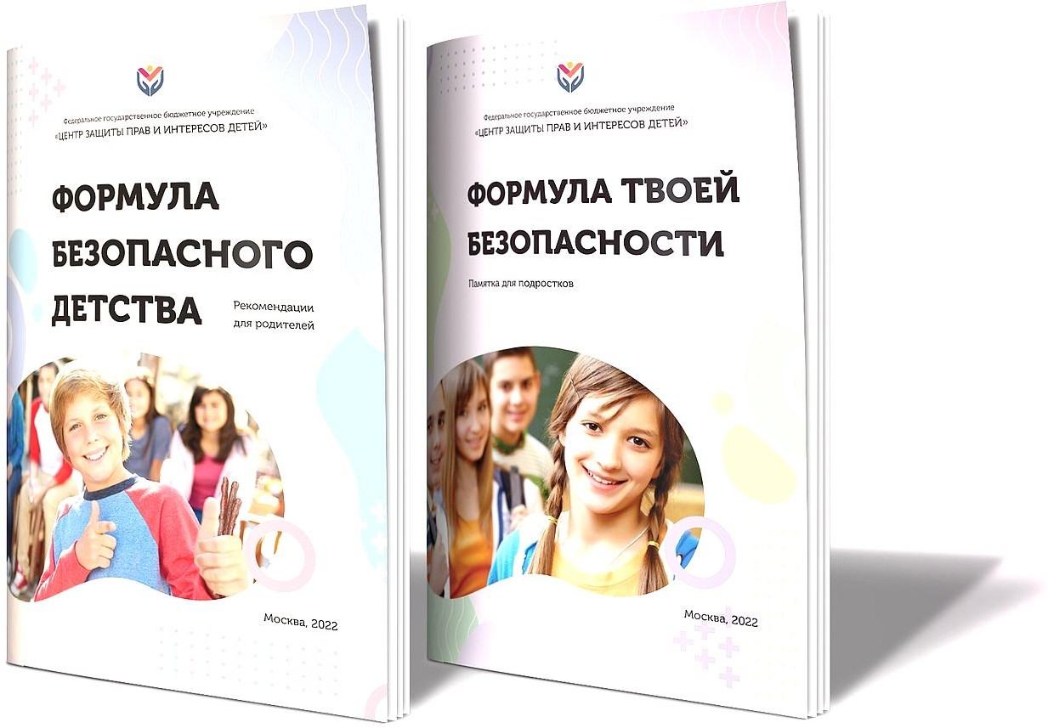

Рекомендации для родителей "Формула безопасного детства" https://concord.websib.ru/wp-content/uploads/2023/06/Формула-безопасного-детства.pdf

Памятка для подростков "Формула твоей безопасности" https://concord.websib.ru/wp-content/uploads/2023/06/Формула-твоей-безопасности.pdf

